

[ovdje unesite naziv/logotip tvrtke]
Priručnik za cyber spremnost



Pravila i postupci za smanjenje cyber rizika
CYBERREADINESSINSTITUTE.ORG

Uvod
Ovaj Priručnik je dokument koji naša organizacija redovito ažurira kako bi pratila promjene podataka, softvera i hardvera koje koristimo za poslovanje. Priručnik se ažurira kada se dogodi jedno od sljedećeg:

- Imenovan je novi cyber ambasador
- Ažurirani su kontakti za hitne slučajeve
- Izrađene su sigurnosne kopije podataka
- Testirane su sigurnosne kopije podataka
- Instalirana su ažuriranja softvera
- Završena je obuka

Ispunite datume u nastavku:
Datum završetka ispunjavanja Priručnika:
Datum zadnjeg ažuriranja:

Ako smo odabrali stjecanje CRI certifikata cyber spremnosti, CRI je potvrdio da ovaj Priručnik ispunjava njihove zahtjeve:
Datum(i) poziva na verifikaciju koju provodi CRI:
Datum certifikacije koju provodi CRI:

Kontrolni popis za cyber spremnosti

Naša organizacija je dovršila sljedeće aktivnosti na našem putu prema cyber spremnosti:
Ime trenutačnog cyber ambasadora:
Radno mjesto cyber ambasadora u organizaciji:
Imenovan od strane (ime i radno mjesto):
Datum imenovanja:
Ako je primjenjivo, prethodni cyber ambasadori (ime i datumi početka/završetka):

 | DATUM ZAVRŠETKA | BILJEŠKE
Osnovne metrike zabilježene u online Programu cyber spremnosti
Uspostavljena pravila četiri ključna problema
Dovršen radni list za određivanje prioriteta
Dovršen Plan odgovora na incidente
Dovršen Alat za upravljanje ažuriranjima softvera
Završena Obuka radne snage o četiri ključna problema i kontinuitetu poslovanja
Potpisana potvrda o obuci za cyber spremnost
Završen online Program cyber spremnosti
Pregledan Priručnik radi verifikacije (ako se traži certifikacija)

Pravila o Četiri ključna problema

Naša organizacija usvojila je sljedeća pravila kako bi postala cyber spremna i pomogla u sprječavanju cyber napada. Dodatna pravila cyber spremnosti navedena su na sljedećim stranicama.
 | Jake lozinke i višefaktorska autentifikacija  - Višefaktorska autentifikacija (eng. Multifactor Authentication, MFA) mora biti omogućena na svoj hardverskoj i softverskoj opremi koja je podržava.  - Lozinke moraju imati najmanje 15 znakova. Ako aplikacija ili uređaj ne dopuštaju 15 znakova, lozinke moraju biti maksimalne dopuštene duljine.  - Lozinke nije potrebno periodično mijenjati, ali ako postoje bilo kakve naznake o kršenju cyber sigurnosti, sve lozinke treba odmah promijeniti.
 | Ažuriranja softvera  - Razvijanje procesa ažuriranja softvera pomoću CRI Alata za upravljanje ažuriranjima softvera.
 | Internet prevara (Phishing)  - Informacije za podizanje svijesti o internet prevarama (phishingu) dostavljaju se svim zaposlenicima mjesečno.  - Svi zaposlenici na kvartalnom nivou moraju uspješno završiti obuku o internet prevarama (phishingu) koja uključuje najmanje: osvješćivanje, primjere i metode odgovora.  - Novi zaposlenici moraju uspješno završiti obuku o internet prevarama (phishingu)u sklopu procesa uvođenja u posao ili u roku od 30 dana od početka rada.
 | Sigurna pohrana i dijeljenje datoteka  - Zabranite korištenje USB-a i prijenosnih medijskih uređaja osim u unaprijed određenim slučajevima bitnim za poslovanje. (Primjere pogledajte u odjeljku Savjeti, trikovi i smjernice)  - Dajte prioritet pohrani u oblaku za prijenos i pohranu datoteka na svim aplikacijama, kada je dostupno.  - Uključite automatsko šifriranje za prijenos i pohranu datoteka u svim aplikacijama, kada je dostupno.  - Sve bitne poslovne podatke treba redovito sigurnosno kopirati pomoću sigurnih i pouzdanih prijenosnih medija i/ili sigurne i pouzdane pohrane u oblaku.

Dodatna pravila cyber spremnosti

Naša dodatna pravila cyber spremnosti navedena su na sljedećim stranicama.

Plan kontinuiteta poslovanja

Naš Plan kontinuiteta poslovanja sastoji se od sljedećeg:

- Radni list za određivanje prioriteta: U ovom radnom listu su navedeni podaci, softver i hardver potrebni za naše poslovanje. Naše rukovodstvo i cyber ambasador prepoznali su najvažnije aspekte za zaštitu od gubitka podataka i nastavak rada naše organizacije.
- Plan odgovora na incidente: ovaj dokument opisuje mjere naše organizacije za pripremu za mogući cyber incident, kao i postupke i kontakt osobe u slučaju sumnje na cyber incident ili stvarnog cyber incidenta.


Naša organizacija oslanja se na sljedeće podatke, softver i hardver. Nakon sveobuhvatnih popisa, odredili smo prioritete u pogledu podataka koje je najvažnije zaštititi te softvera i hardvera koji su najvažniji za kontinuitet našeg poslovanja.

Sveobuhvatan popis podataka


OVO SU PODACI KOJI NAM TREBAJU ZA VOĐENJE NAŠE ORGANIZACIJE

Sveobuhvatan popis softvera


OVO JE SOFTVER KOJI KORISTIMO ZA VOĐENJE NAŠE ORGANIZACIJE

Sveobuhvatan popis hardvera

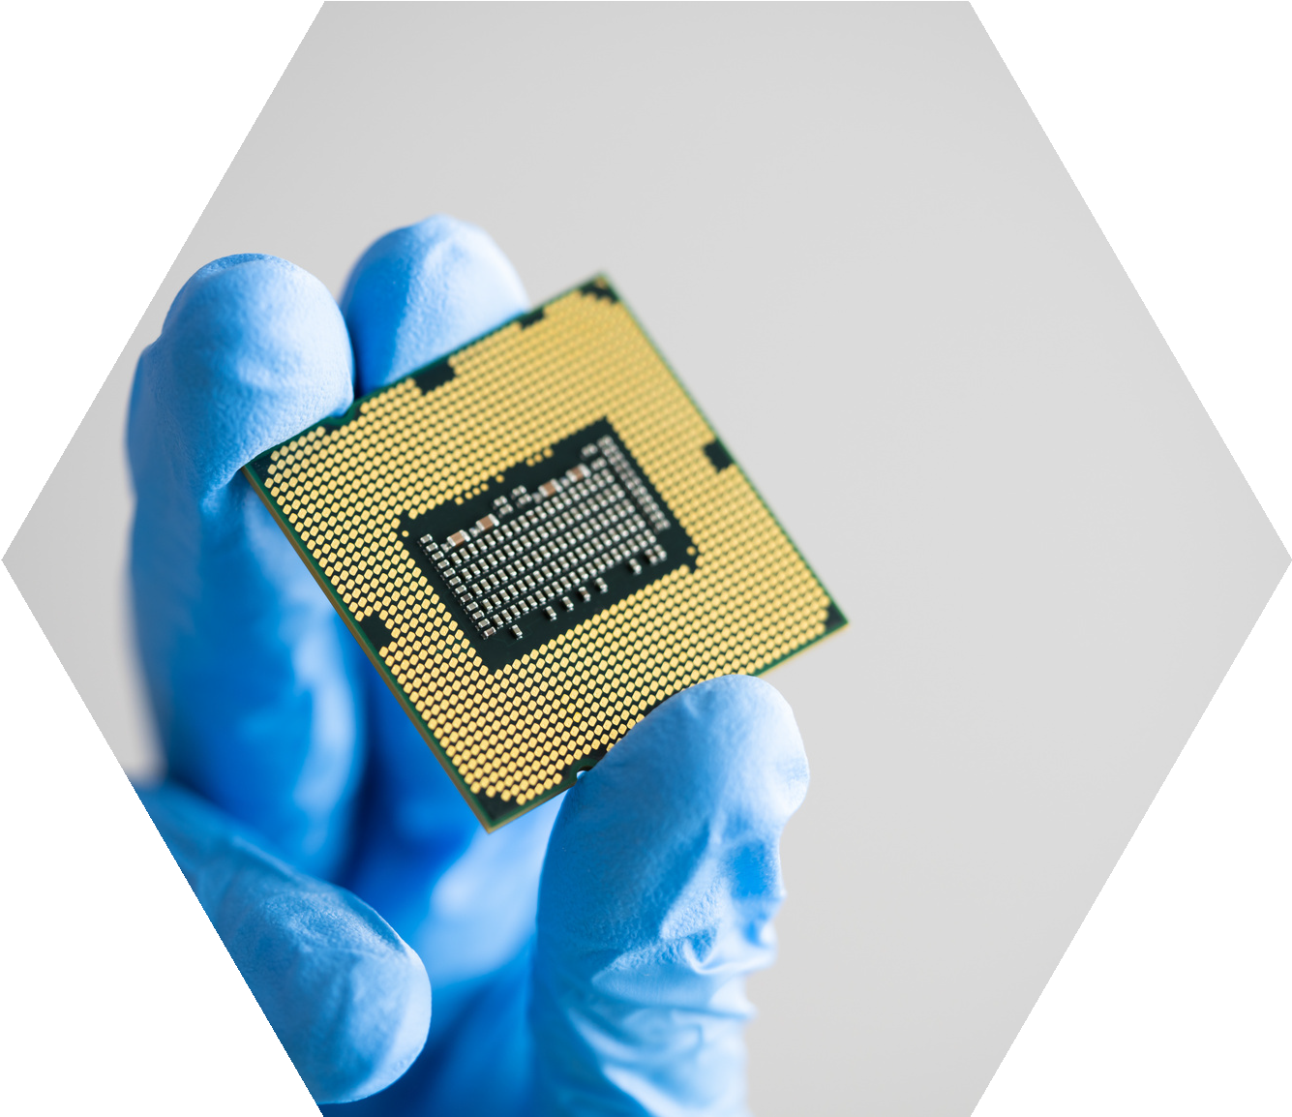
OVO JE HARDVER KOJI KORISTIMO ZA VOĐENJE NAŠE ORGANIZACIJE

Lista prioriteta

Na osnovu sveobuhvatnih listi podataka, softvera i hardvera naša organizacija spoznala je da su dole navedene stavke najvažnije za zaštitu.
PRIORITETNI PODACI
OVE PODATKE JE NAJVAŽNIJE ZAŠTITITI, JER BI NJIHOV GUBITAK ILI NEUPOTREBLJIVOST PROUZROKOVALI NAJVEĆU ŠTETU NAŠOJ ORGANIZACIJI.

PRIORITETNI SOFTVER
OVO JE SOFTVER KOJI JE NAJVAŽNIJI ZA NAŠE SVAKODNEVNO POSLOVANJE.

PRIORITETNI HARDVER
OVO JE HARDVER KOJI JE NAJVAŽNIJI ZA NAŠE SVAKODNEVNO POSLOVANJE.

Plan odgovora na incidente (eng. Incident Response Plan, IRP)

Naša organizacija poduzela je korake za sprječavanje cyber napada usvajanjem pravila o četiri ključna problema i obukom naših zaposlenih. Ipak, svi i dalje moraju biti spremni na to da se cyber incident može desiti.

Naš Plan odgovora na incidente obuhvaća tri glavna elementa:

 | Pripremu za mogući budući incident
 | Odgovor tijekom incidenta
 | Oporavak nakon incidenta

Priprema
KONTAKTI ZA HITNE SLUČAJEVE
To su najvažnije osobe koje treba kontaktirati u slučaju incidenta ili sumnje na incident. Prva osoba koju treba obavijestiti je naš cyber ambasador. On će zatim obavijestiti ostale kontakte za hitne slučajeve. Ako iz nekog razloga ne možete kontaktirati cyber ambasadora, obratite se kontaktu za hitne slučajeve u IT području. U nekim slučajevima možda nećete moći koristiti e-poštu; u tom slučaju morat ćete ih kontaktirati telefonom.

ULOGA | IME | NASLOV | ORGANIZACIJA | E-POŠTA | BROJ TELEFONA
Cyber ambasador

Kontakt za hitne slučajeve u IT području

Davatelj internetskih usluga

Kontakt za pravnu pomoć u hitnim slučajevima

Kontakt za komunikacije u hitnim slučajevima
Agencija za provođenje zakona (agencija za cyber kriminal, policija itd.)

Sigurnosne kopije podataka

Naša organizacija redovito izrađuje sigurnosne kopije naših podataka i sustava kako bi smanjila operativne greške i zaštitila imovinu. Ove sigurnosne kopije se također testiraju prema utvrđenom rasporedu. Ovaj dokument sadrži informacije kao što su vrijeme izrade sigurnosne kopije, osobu koja je izradila sigurnosnu kopiju te mjesto pohrane.

DATUM IZRADE SIGURNOSNE KOPIJE | ODGOVORNA OSOBA ILI STRANA | LOKACIJA SIGURNOSNE KOPIJE | BILJEŠKE

Odgovor
Ako sumnjate da je vaše računalo, tablet ili pametni telefon zaražen ili ako ste kliknuli na e-poštu ili privitak koji je uzrokovao neobično ponašanje vašeg računala, odmah poduzmite sljedeće korake:

 | Isključite računalo, tablet ili pametni telefon
 | Prekinite vezu s mrežom  Wi-Fi veza će se prekinuti kada isključite uređaj. Ako ste povezani na mrežu pomoću kabela, odspojite kabel.
 | Nazovite svog cyber ambasadora.

Cyber ambasador obavijestit će sve u organizaciji i kontaktirati kontakte za hitne slučajeve.

Oporavak

Naš cyber ambasador odgovoran je za upravljanje procesom oporavka. Koordinira najbrži mogući oporavak sustava s nadležnim osobljem. Evo koraka koje ćemo poduzeti:

- Obavještavanje svih pogođenih strana, uključujući relevantne dobavljače i kupce
- Ponovno postavljanje korisničkog ID-ja i lozinke na pogođenom uređaju
- Instalacija sigurnosnih zakrpa na sve uređaje
- Ponovna instalacija softvera i podataka iz sigurnosnih kopija, ako je potrebno
- Dodatni koraci za oporavak navedeni u nastavku u našem Planu odgovora na incidente:

Alat za upravljanje ažuriranjima softvera

Ova tablica navodi softver koji koristimo u našoj organizaciji. Popis je usklađen sa softverom navedenim u Radnom listu za određivanje prioriteta. Naš cyber ambasador odgovoran je za ažuriranje ovog alata.

Naša pravila nalažu da se uključi automatsko ažuriranje za sav softver koji ima tu mogućnost.

To se odnosi na sve uređaje koje je izdala tvrtka (računala, prijenosna računala, tablete, pametne telefone), sve osobne uređaje koji se koriste za pristup sustavima naše organizacije i sav softver koji se koristi za rad strojeva i opreme.

SOFTVER | TKO JE ODGOVORAN ZA AŽURIRANJE SOFTVERA | TKO KORISTI SOFTVER | PRIORITET | OMOGUĆENO AUTOMATSKO AŽURIRANJE | DATUM POSLJEDNJEG DOVRŠENOG AŽURIRANJA

UPUTE I SAVJETE O KORIŠTENJU OVOG ALATA POTRAŽITE U PRIRUČNIKU

Pravila obuke

- Naša organizacija pruža godišnju obuku svim zaposlenicima i vanjskim suradnicima kako bi im pomogla u razumijevanju i poštivanju pravila o četiri ključna problema i Plana odgovora na incidente iz ovog Priručnika.

- Obuka će se provoditi na godišnjoj razini.

- Svi novi zaposlenici proći će obuku u roku od 30 dana od pridruživanja našoj organizaciji.

- Materijale za obuku ažurirat će prema potrebi cyber ambasador ili osoba koju imenuje cyber ambasador kako bi informirala zaposlenike o svim promjenama pravila i Plana odgovora na incidente.

- Zaposlenici i vanjski suradnici dužni su sudjelovati i uspješno završiti potrebnu obuku.

- Naš cyber ambasador ili osoba koju imenuje odgovorna je za provođenje Programa obuke cyber spremnosti i vođenje evidencije o sudjelovanju.

Potvrda o obuci za cyber spremnost

Cyber Readiness Institute (CRI) zahtijeva od organizacija da osiguraju da su svi zaposlenici i vanjski suradnici prošli obuku kako bi dobili CRI certifikat cyber spremnosti. Konkretno, obuka mora obuhvaćati pravila koja zadovoljavaju ili premašuju CRI zahtjeve u području jakih lozinki, višefaktorske autentifikacije, ažuriranja softvera, mrežne krađe identiteta, sigurnog dijeljenja i pohrane podataka te odgovora na incidente.

Ovu potvrdu mora potpisati cyber ambasador i više rukovodstvo ili rukovoditelj organizacije te je dostaviti CRI cyber treneru u sklopu postupka provjere.

Potpisivanjem i vraćanjem ovog Obrasca za potvrdu potvrđujemo da smo svim zaposlenicima i vanjskim suradnicima pružili obuku o pravilima CRI-ja i njihovu ulogu u našem Planu odgovora na incidente te potvrđujemo da je, koliko je nama poznato i s razumnom sigurnošću, ova obuka završena u cijeloj našoj organizaciji.

Naziv tvrtke:
Broj obučenih zaposlenika:
Broj obučenih vanjskih suradnika:

Ime i naslov višeg rukovoditelja tiskanim slovima
Potpis
Datum potpisivanja

Ime cyber ambasadora tiskanim slovima
Potpis
Datum potpisivanja

